Spis treści
1. ROZPOCZĘCIE UŻYTKOWANIA 4
1.1 Środki Bezpieczeństwa 4
1.2 Ochrona Praw Autorskich 5
1.3 Zawartość opakowania 5
2 Wygląd jednostki głównej 6
2.1 Widok panela przedniego 6
2.2 Widok panela prawego 8
2.3 Widok panela lewego 9
2.4 Widok panela dolnego 10
3 Wygląd drugiego monitora 10
3.1 Wygląd panela przedniego 10
3.2 Widok panela prawego 11
3.3 Wygląd panela dolnego 12
4 Pilot zdalnego sterowania 14
4.1 Definicje przycisków 14
4.2 Instalacja baterii pilota zdalnego sterowania 16
5 Połączenia systemu 16
5.1 Podłączanie do TV 17
5.2 Podłączanie do wzmacniacza 18
5.3 Podłączanie zestawu słuchawkowego 19
5.4 Podłączanie zasilacza AC 20
5.5 Podłączanie do ładowarki samochodowej 20
5.6 Podłączanie do jednostki głównej 21
6 Operacje związane z akumulatorem 22
6.1 Mocowanie/odłączanie akumulatora 22
6.2 Ładowanie akumulatora 22
7 Kompatybilność oprogramowania 23
7.1 Kompatybilne formaty dysków 23
7.2 Zasady postępowania z dyskami 23
8 Operacje ogólne 24
8.1 Przygotowanie odtwarzania 24
8.2 Regulacja formatu ekranu 25
9 Operacje odtwarzanie dysków DVD 26
10 Operacje odtwarzanie plików CD 29
11 Operacje odtwarzania plików JPEG 31
12 Ustawienia systemu 33
13 Używanie pasków 37
14 Rozwiązywanie problemów 38
15 Załączniki 40
15.1 Specyfikacja produktu 40
15.2 Informacje gwarancyjne i wsparcie techniczne 40
15.3 Wyłączenie odpowiedzialności 40

UWAGA
RYZYKO PORAŻENIA PRĄDEM ELEKTRYCZNYM NIE OTWIERAĆ

Oznaczenie trójkąta z symbolem błyskawicy ma na celu ostrzeżenie użytkownika o obecności niezabezpieczonego izolacją “niebezpiecznego napięcia prądu elektrycznego” na obudowie produktu, które może posiadać wystarczającą moc do spowodowania zagrożenia elektrycznego dla ludzi.
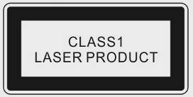
Symbol wykrzyknika w trójkącie ma na celu ostrzeżenie użytkownika o obecności ważnych instrukcji użytkowania i obsługi (serwisowania) w literaturze dołączonej do urządzenia.

UWAGA:
WYKONYWANIE JAKICHKOLWIEK KONTROLI, REGULACJI LUB PROCEDUR INNYCH NIŻ TE OKREŚLONE W TEJ INSTRUKCJI MOŻE MIEĆ SKUTEK W POSTACI NARAŻENIA NA NIEBEZPIECZNE PROMIENIOWANIE.
UWAGA

- Produkt zawiera urządzenie laserowe o niskiej mocy. W celu zapewnienia bezpieczeństwa użytkowania urządzenia laserowego nie należy usuwać którejkolwiek z pokryw oraz próbować naprawiać urządzenia. Jeśli potrzebna jest jakakolwiek naprawa należy skontaktować się z dystrybutorem lub jego autoryzowanym centrum serwisowym.
- W celu zredukowania ryzyka porażenia elektrycznego nie należy zdejmować pokryw (lub spodniej części). Urządzenia nie zawiera części możliwych do wymiany przez użytkownika. Serwisowanie należy zlecić wykwalifikowanemu personelowi serwisu. Przed rozpoczęciem serwisowania należy odłączyć urządzenie od gniazda sieciowego, urządzenie należy też odłączyć od gniazda, jeśli nie jest używane przez długi okres czasu.
- Producent nie ponosi odpowiedzialności za uszkodzenia spowodowane przez jakiekolwiek wymiany i modyfikacje produktu bez autoryzacji ze strony producenta lub upoważnionego przedstawiciela.

- ROZPOCZĘCIE UŻYTKOWANIA

Dziękujemy za zakup urządzenia Prestigio PPDP 370 Twin,. Dokonaliście Państwo doskonałego wyboru i mamy nadzieję, że będziecie cieszyć się wszystkimi możliwościami urządzenia. Produkt oferuje w pełni funkcjonalny system nawigacji osobistej wraz z odtwarzaczami multimedialnymi takimi jak odtwarzacz MP4, odtwarzacz MP3 oraz przeglądarka zdjęć. Prosimy, abyście zapoznali się Państwo dokładnie z instrukcją użytkownika przed rozpoczęciem korzystania z tego produktu, i wykonali wszystkie procedury określone w instrukcji, aby w pełni cieszyć się wszystkimi możliwościami produktu.

  - Środki Bezpieczeństwa

Prosimy przestrzegać wszystkich środków bezpieczeństwa przed użyciem urządzenia Prestigio PPDP 370 Twin,. Prosimy przestrzegać wszystkich procedur wyszczególnionych w tej instrukcji, aby obsługiwać urządzenie w sposób prawidłowy. Nie zachowanie wymienionych poniżej warunków dla potencjalnie niebezpiecznych sytuacji może mieć wynik w postaci urazu lub uszkodzenia mienia.

- Nie należy próbować demontować lub wymieniać jakichkolwiek części urządzenia, które nie są określone w niniejszej instrukcji.
- Nie należy blokować jakichkolwiek otworów wentylacyjnych.
- Nie należy narażać urządzenia na kontakt z wodą lub innymi płynami. Urządzenie nie jest zaprojektowane jako wodoodporne.
- W przypadku przedostania się płynu do wnętrza urządzenia należy natychmiast odłączyć urządzenie od komputera. Kontynuowanie korzystania z urządzenia może mieć wynik w postaci pożaru lub porażenia elektrycznego. Prosimy skonsultować się z dystrybutorem produktu lub z najbliższym centrum wsparcia technicznego.
- Aby uniknąć ryzyka porażenia elektrycznego nie należy podłączać lub rozłączać urządzenia przy użyciu mokrych rąk.
Nie należy umieszczać urządzenia w pobliżu źródeł ciepła lub narażać je na
bezpośredni kontakt z płomieniem.
- Nie należy umieszczać urządzenia w sąsiedztwie urządzeń generujących silne pola elektromagnetyczne. Narażenie na działanie silnego pola magnetycznego może powodować awarię lub uszkodzenie i utratę danych.

1.2 Ochrona praw autorskich
Niniejszy produkt posiada zaimplementowaną technologię ochrony praw autorskich, która jest chroniona przez patenty na terenie USA oraz inne prawa ochrony dóbr intelektualnych. Użycie niniejszej technologii ochrony praw autorskich musi być autoryzowane przez firmę Macrovision i jest przeznaczone do użytku domowego, lub innego ograniczonego wykorzystania, chyba że zostało to innaczej zatwierdzone przez firmę Macrovision. Zabronione jest kopiowanie rozwiązań konstruktorskich oraz demontaż urządzenia.

Odtwarzacze i dyski DVD posiadają blokadę regionu. Jeśli numer regionu oznaczony na płycie DVD nie odpowiada numerowi regionu na tym produkcie to w takim przypadku dysk dvd nie może być odtworzony w urządzeniu. Prestigio PPDP 370 Twin posiada blokadę regionu 2 i jest przeznacozne do użytku z dyskami kodowanymi w standardzie europejskim.

  - Zawartość opakowania
Element | Opis | Ilość
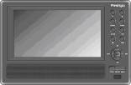 | Prestigio PPDP 370 Twin Odtwarzacz DVD | 1
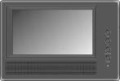 | Drugi Monitor | 1
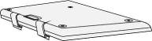 | Akumulator | 1
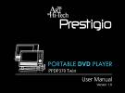 | Instrukcja obsługi | 1
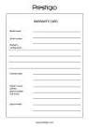 | Karta gwarancyjna | 1
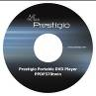 | CD z dokumentacją | 1
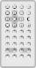 | Pilot zdalnego sterowania (bateria w zestawie) | 1
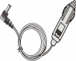 | Ładowarka samochodowa | 1
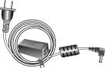 | Kabel zasilania z zasilaczem AC | 1
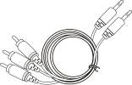 | Kabel Audio/Video | 2
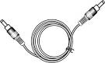 | Przewód zasilania | 1
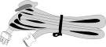 | Paski mocujące | 4
- Wygląd jednostki głównej

  - Widok panela przedniego

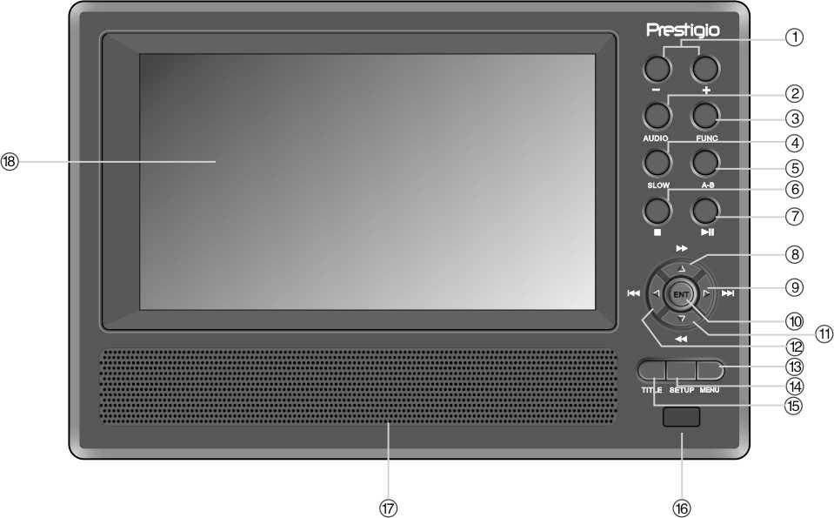

Numer | Nazwa przycisku | Funkcja
1 | Przycisk -/+ | Wciśnij, aby dostosować jasność i kolor ekranu.
2 | Przycisk AUDIO | Wciśnij, aby zmienić język na inny podczas odtwarzanie dysku DVD (wymagana płyta z napisami w wielu językach).
3 | Przycisk FUNC | Wciśnij, aby zmienić poziom jasności i koloru. Wciśnij i przytrzymaj przez 1 do 2 sekund, aby wybrać format obrazu z pomiędzy 16:9 a 4:3.
4 | Przycisk SLOW | Wciśnij, aby aktywować funkcję wolnego odtwarzania.
5 | Przycisk A-B | Wciśnij, aby odtwarza dany wybrany fragment w sposób ciągły.
6 | Przycisk (Stop) | Wciśnij, aby zatrzyma odtwarzanie, następnie wciśnij przycisk, aby ponowi odtwarzanie od punktu, w którym zostało zatrzymane. Wciśnij dwukrotnie, aby zatrzyma odtwarzanie w sposób całkowity.
7 | Przycisk (PLAY/PAUSE) | Wciśnij raz, aby wstrzyma odtwarzanie i wciśnij znowu, aby ponowi odtwarzanie.
8 | Przycisk ▲/ | Wciśnij, aby przewinąć do góry lub, aby szybko przewinąć do przodu w trakcie odtwarzania.
9 | Przycisk ►/ | Wciśnij, aby przewinąć w prawo lub, aby przeskoczyć do następnej listy, ścieżki lub rozdziału.
10 | Przycisk ENT | Wciśnij, aby rozpocząć odtwarzanie lub, aby potwierdzić wybór.
11 | Przycisk ▼/ | Wciśnij, aby przewinąć lub, aby przewinąć do tyłu w trakcie odtwarzania.
12 | Przycisk ◄/ | Wciśnij, aby przewinąć w lewo lub, aby powrócić do poprzedniej listy, ścieżki lub rozdziału.
13 | Przycisk MENU | Wciśnij, aby wejść do menu lub, aby wyjść z menu.
14 | Przycisk SETUP | Wciśnij, aby wejść lub, aby wyjść z ustawień systemu.
15 | Przycisk TITLE | Wciśnij, aby wejść do menu filmu, jeśli jest ono dostępne.
16 | Sensor pilota zdalnego sterowania
17 | Głośnik
18 | Ekran LCD

  - Widok panela prawego

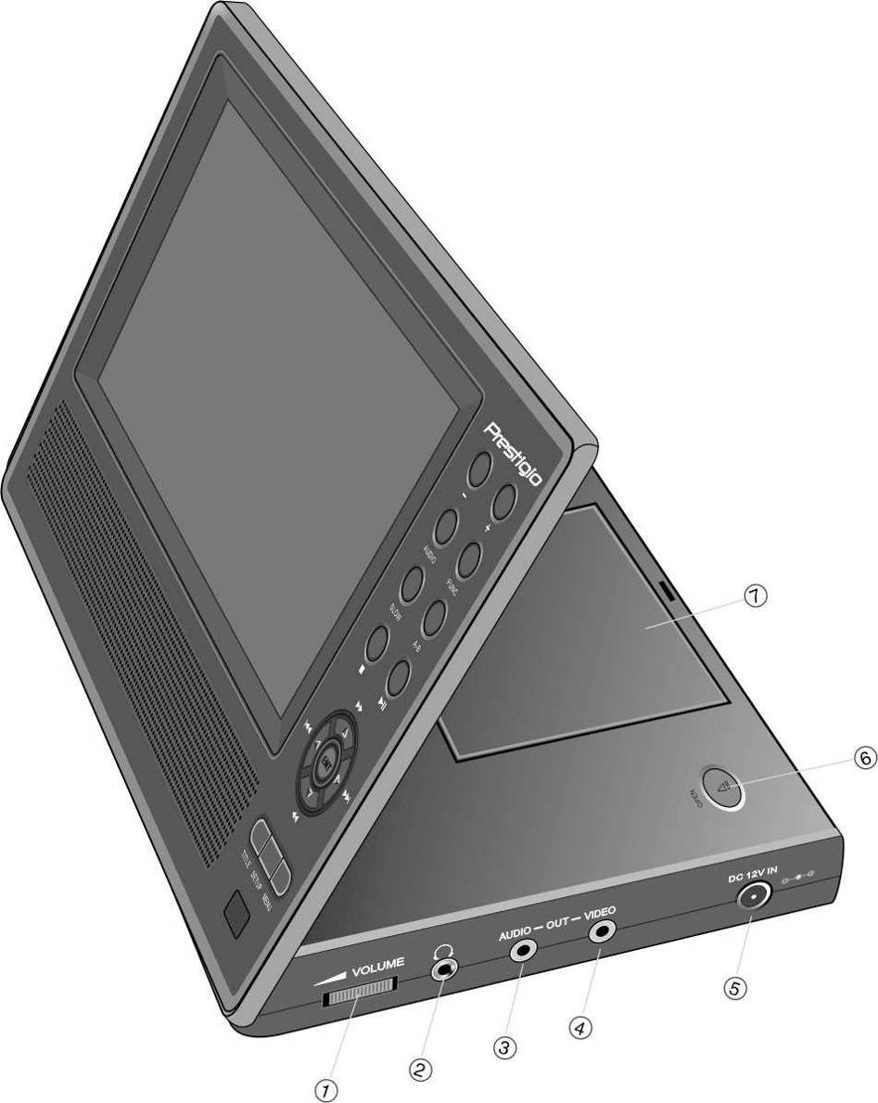

Numer | Nazwa przycisku | Funkcja
1 | Kontrola głośności | Przekręć pokrętłem w lewo i prawo, aby wyregulować głośność w słuchawkach lub głośnikach.
2 | Gniazdo słuchawek | Podłącz do zestawu słuchawkowego. Głośniki będą automatycznie wyciszone, kiedy zostaną podłączone słuchawki.
3 | Gniazdo wyjścia AUDIO | Służy do podłączenia do zewnętrznego wzmacniacza
4 | Gniazdo wyjścia VIDEO | Służy do podłączenia do zewnętrznego monitora.
5 | Gniazdo wejścia zasilania 12V | Służy do podłączenia do zasilacza sieciowego oraz ładowarki samochodowej.
6 | Przełącznik OPEN | Wciśnij, aby otworzyć pokrywę napędu.
7 | Osłona napędu dysku | Wciśnij, aby zamknąć pokrywę po załadowaniu dysku.
  - Widok panela lewego

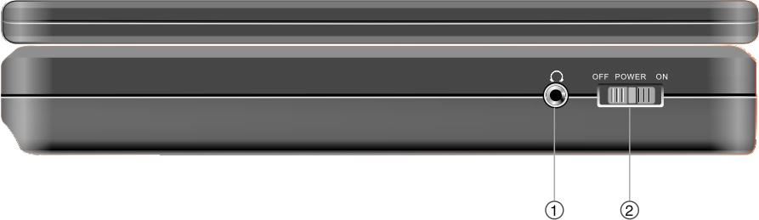

Numer | Nazwa przycisku | Funkcja
1 | Gniazdo słuchawek | Służy do podłączenia zestawu słuchawkowego. Głośniki są automatycznie wyciszane, kiedy podłączony zostanie zestaw słuchawkowy.
2 | Włącznik zasilania | Przesuń, aby przełączyć zasilanie w pozycję ON (wł.)/OFF (wył).

  - Widok panela dolnego
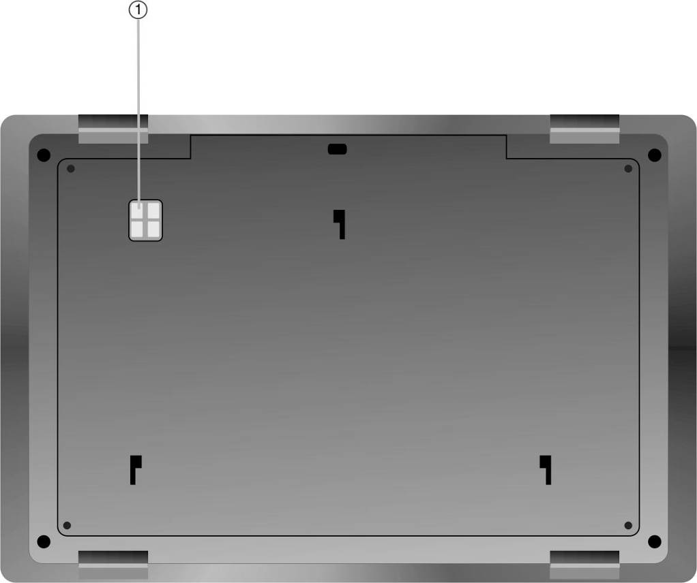

Numer | Nazwa przycisku | Funkcja
1 | Interfejs akumulatora | Służy do podłączenia dodatkowego akumulatora
- Wygląd drugiego monitora

  - Wygląd panela przedniego
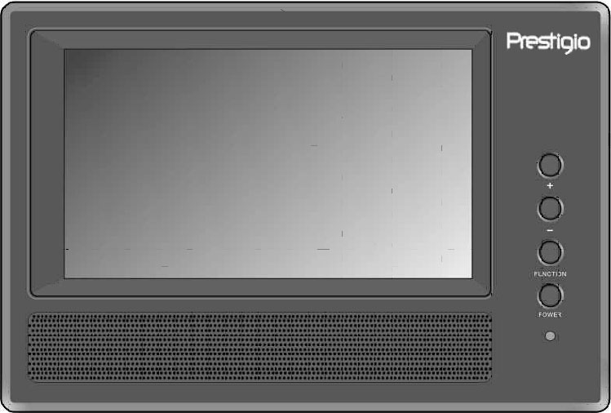
Numer | Nazwa przycisku | Funkcja
1 | Przycisk -/+ | Wciśnij, aby dostosować jasność i kolor ekranu.
2 | Przycisk FUNC | Wciśnij, aby dostosować poziom jasności i koloru. Wciśnij i przytrzymaj przez 1 do 2 sekund, aby wybrać format obrazu z pomiędzy 16:9 oraz 4:3.
3 | Przycisk Power | Wciśnij, aby wyjść lub, aby wejść do trybu czuwania.
4 | Wskaźnik zasilania | Dioda świeci na czerwono w trybie czuwania.
5 | Głośnik
6 | Ekran LCD

  - Widok panela prawego
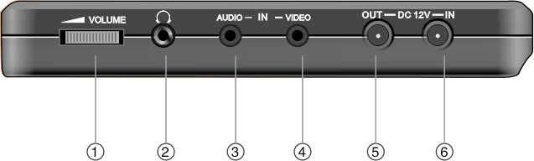
Numer | Nazwa przycisku | Funkcja
1 | Kontrola głośności | Przekręć pokrętło w lewo lub w prawo, aby wyregulować głośność słuchawek lub głośnika.
2 | Gniazdo słuchawek | Służy do podłączenia do zestawu słuchawkowego. Głośniki automatycznie są wyciszone, kiedy zostaje podłączony zestaw słuchawkowy.
3 | Gniazdo wejścia AUDIO | Służy do podłączenia wyjścia audio z jednostki głównej.
4 | Gniazdo wejścia VIDEO | Służy do podłączenia video z jednostki głównej.
5 | Gniazdo wejścia zasilania 12V | Służy do podłączenia zasilacza AC oraz ładowarki samochodowej.
7 | Gniazdo wyjścia zasilania 12V | Służy do podłączenia jednostki głównej do wyjścia zasilania.

  - Wygląd panela dolnego

Numer | Nazwa przycisku | Funkcja
1 | Interfejs akumulatora | Służy do podłączenia dodatkowego akumulatora.

- Pilot zdalnego sterowania

  - Definicje przycisków

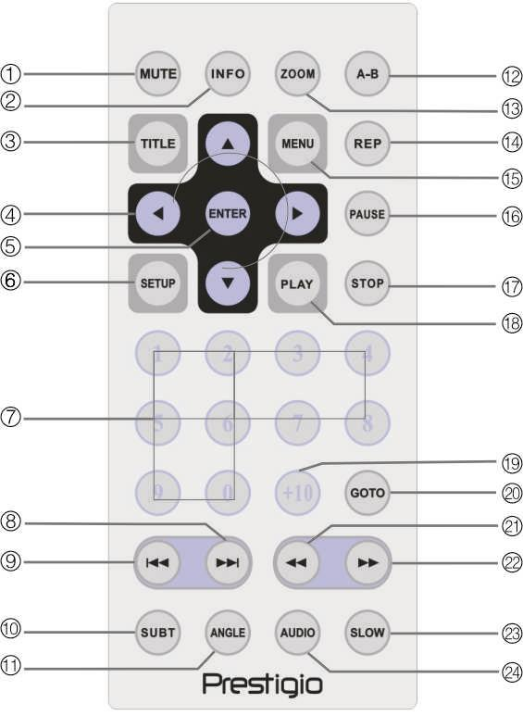

Numer | Nazwa przycisku | Funkcja
1 | Przycisk MUTE | Wciśnij, aby włączyć/wyłączyć głośnik.
2 | Przycisk INFO | Wciśnij, aby wyłączyć szczegółowe informacje o pliku. Wciśnij ponownie, aby anulować.
3 | Przycisk TITLE | Wciśnij, aby wejść do menu płyty, jeśli jest dostępne.
4 | Przyciski strzałek▲▼►◄ | Wciśnij, aby przejść pomiędzy różnymi opcjami.
5 | Przycisk ENTER | Wciśnij, aby rozpocząć odtwarzanie lub, aby potwierdzić wybór.
6 | Przycisk SETUP | Wciśnij, aby wejść lub wyjść z ustawień systemu.
7 | Przyciski numeryczne 0-9 | Wciśnij, aby wybrać liczby.
8 | Przycisk następny  | Wciśnij, aby przejść do następnej listy, ścieżki lub rozdziału.
9 | Przycisk poprzedni  | Wciśnij, aby wrócić do poprzedniej listy, ścieżki lub rozdziału.
10 | Przycisk SUBT | Wciśnij, aby wybrać język napisów (wymagana płyta z różnymi językami napisów). Wciśnij ponownie aby anulować.
11 | Przycisk ANGLE | Wciśnij, aby wybrać kąty kamery (wymagana funkcja wyboru kąta kamery).
12 | Przycisk A-B | Wciśnij, aby odtwarzać dany wybrany fragment w sposób ciągły.
13 | Przycisk ZOOM | Wciśnij, aby zmienić opcję powiększenia.
14 | Przycisk REP | Wciśnij, aby wybrać różne wzorce powtarzania i odtwarzania losowego.
15 | Przycisk MENU | Wciśnij, aby powrócić do lub wyjść z menu w trakcie odtwarzania.
16 | Przycisk PAUSE | Wciśnij, aby zatrzymać odtwarzanie a następnie wciśnij przycisk PLAY, aby ponowić odtwarzanie.
17 | Przycisk STOP | Wciśnij, aby zatrzymać odtwarzanie. Wciśnij przycisk PLAY, aby ponowić odtwarzanie w tym samym punkcie. Wciśnij przycisk STOP dwa razy, aby zatrzymać odtwarzanie w sposób całkowity.
18 | Przycisk PLAY | Wciśnij, aby rozpocząć odtwarzanie.
19 | Przycisk +10 | Wciśnij, aby wybrać liczby większe niż 9.
20 | Przycisk GOTO | Wciśnij, aby przewinąć do określonego przez użytkownika tytułu, numeru rozdziału lub punktu w czasie.
21 |  Przycisk przewijania do tyłu | Wciśnij, aby cofnąć w trakcie odtwarzania.
22 |  Przycisk przewijania do przodu | Wciśnij, aby szybko przewinąć do przodu w trakcie odtwarzania.
23 | Przycisk SLOW | Wciśnij, aby aktywować funkcję wolnego odtwarzania.
24 | Przycisk AUDIO | Wciśnij, aby zmienić różne języki podczas odtwarzania dysku DVD (wymagana płyta z różnymi językami napisów).

  - Instalacja baterii pilota zdalnego sterowania

Bateria do pilota zdalnego sterowania jest uwzględniona w zestawie. Prosimy wykonać poniższą procedurę, aby wymienić baterię, kiedy ulegnie ona wyczerpaniu.

- Wciśnij i przytrzymaj bok uchwytu baterii, następnie wyciągnij go z pilota zdalnego sterowania w sposób pokazany na rysunku. | 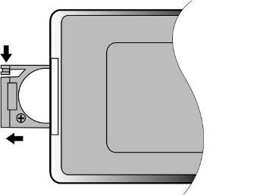
- Umieść baterię typu CR2025 3V na uchwycie biegunem (+) zwróconą do spodniej części pilota zdalnego sterowania. | 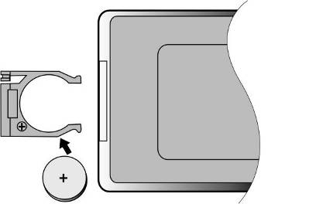
- Wciśnij uchwyt baterii z powrotem do pilota zdalnego sterowania. Upewnij się, że uchwyt został mocno wciśnięty. | 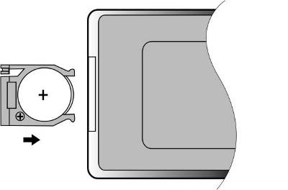
OSTRZEŻENIE:
- Nie narażaj pilota zdalnego sterowania na bezpośrednie
działanie promieni słonecznych.
- Nie ładuj, demontuj, podgrzewaj baterii.
- Wymień wyczerpaną baterię natychmiast, aby zapewnić właściwe funkcjonowanie pilota zdalnego sterowania.

- Połączenia systemu

OSTRZEŻENIE:
- Prosimy wyłączyć wszystkie urządzenia takie jak TV, odtwarzacz DVD, itd., przed podłączeniem do tego urządzenia.
- Prosimy dopasować kolorystycznie końcówki na urządzeniu oraz innych urządzeniach przed ich połączeniem.

  - Podłączanie do TV

Aby podłączyć urządzenie Prestigio PPDP 370 Twin do telewizora za pomocą kabla Audio/Video wykonaj instrukcję pokazaną na poniższym rysunku.

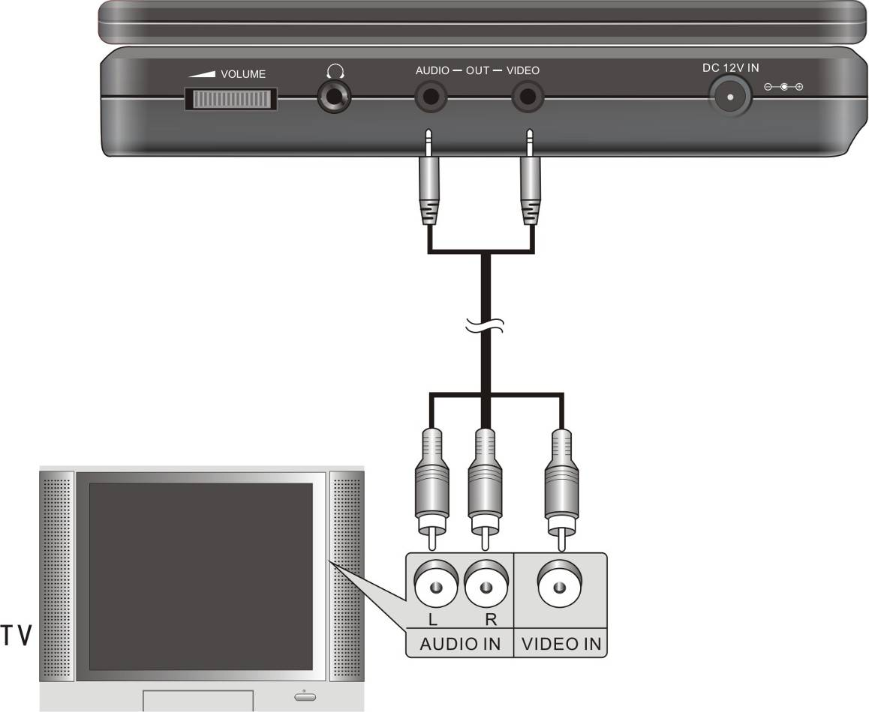

  - Podłączanie do wzmacniacza

Aby podłączyć urządzenie Prestigio PPDP 370 Twin ze wzmacniaczem poprzez kabel Audio/Video wykonaj instrukcję pokazaną na poniższym rysunku.
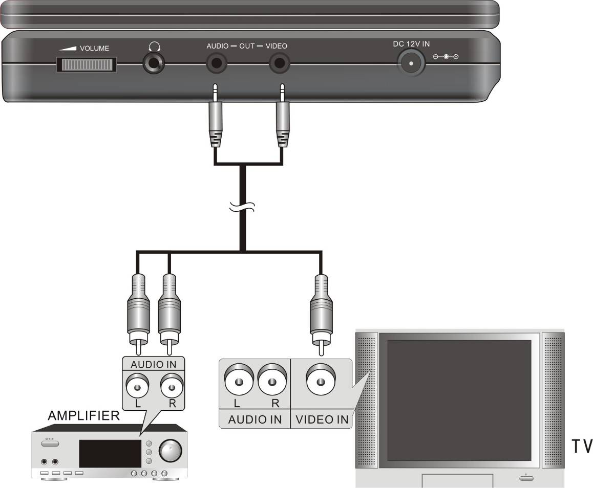

  - Podłączanie zestawu słuchawkowego

Aby podłączyć słuchawki do urządzenia Prestigio PPDP 370 Twin wykonaj instrukcję pokazaną na poniższym rysunku.
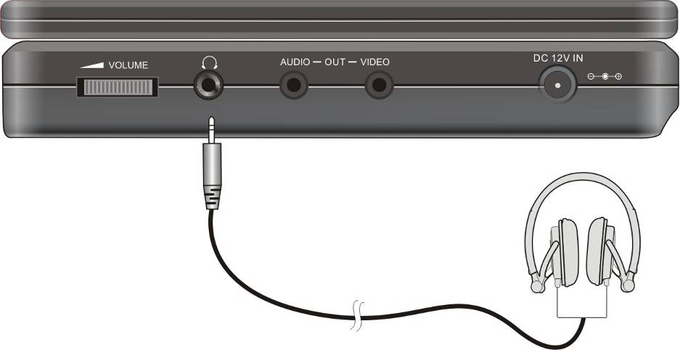

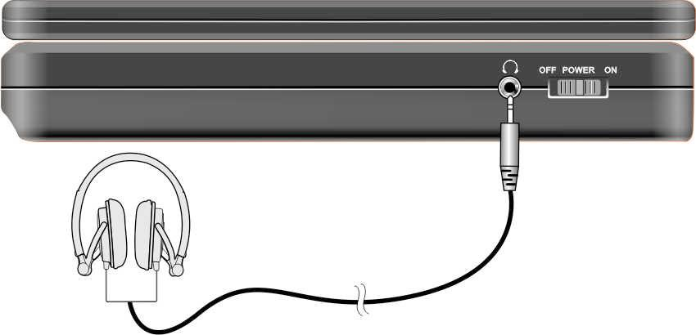
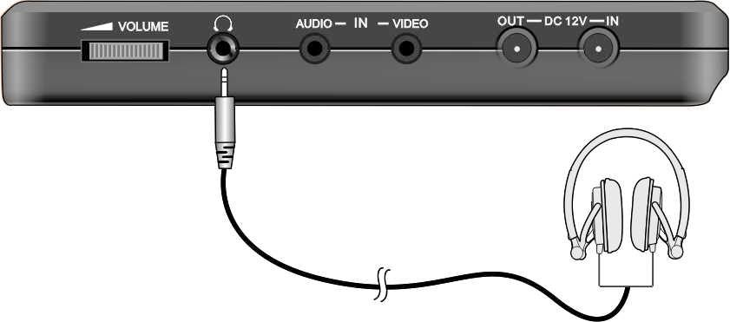
OSTRZEŻENIE:
Nadmierne natężenie dźwięku może powodować uszkodzenie słuchu. Ścisz głośność przed podłączeniem zestawu słuchawkowego, a następnie podnieś poziom głośności do odpowiedniego poziomu.
  - Podłączanie zasilacza AC

Aby podłączyć zasilacz do urządzenia Prestigio PPDP 370 Twin wykonaj instrukcje pokazane na poniższym rysunku.
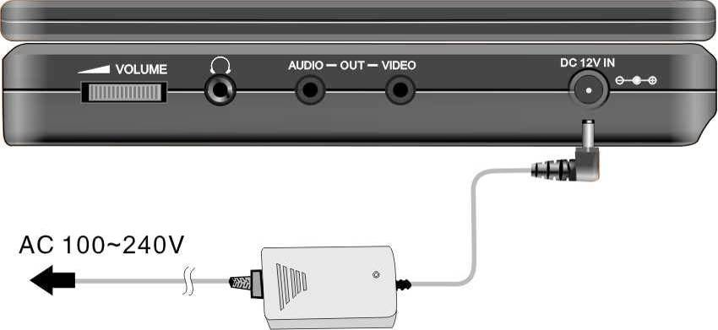

  - Podłączanie do ładowarki samochodowej

Aby podłączyć ładowarkę samochodową do urządzenia Prestigio PPDP 370 Twin wykonaj instrukcję pokazaną na poniższym rysunku.
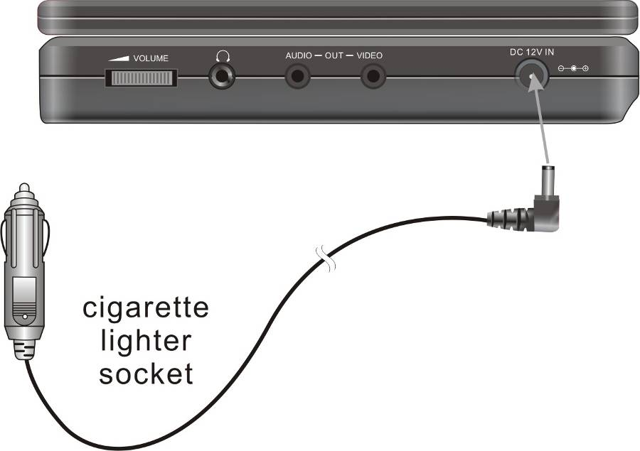
Wtyczka zapalniczki samochodowej
OSTRZEŻENIE:
- Przed uruchomieniem pojazdu prosimy odłączyć urządzenie Prestigio PPDP 370 Twin od ładowarki samochodowej.
- Podczas prowadzenie pojazdu nie korzystaj z urządzenia.
- Prosimy umieścić urządzenie pod właściwym kątem, aby uzyskać właściwą jakość obrazu.

  - Podłączanie do jednostki głównej

Aby podłączyć urządzenie Prestigio PPDP 370 Twin do drugiego monitora należy wykonać instrukcje przedstawione na poniższym rysunku. Podłącz zasilacz tylko do drugiego monitora a następnie podłącz drugi monitor z jednostką główną przy użyciu dostarczonego w zestawie kabla zasilającego. Połącz obie jednostki przy użyciu dostarczonego kabla audio i video.

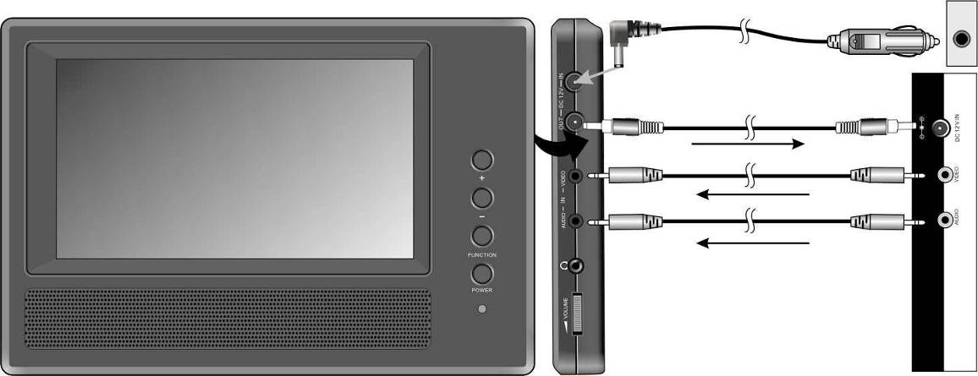

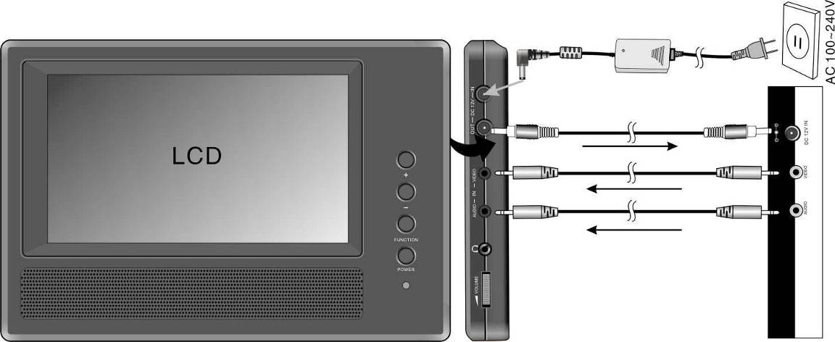

- Operacje związane z akumulatorem

  - Mocowanie/odłączanie akumulatora

- Przytrzymaj jednostkę główną jedną ręką, aby zapobiec jej poruszeniu. Wyrównaj plastykowe punkty mocowania na akumulatorze z odpowiadającymi im punktami na jednostce głównej i przybliż akumulator do jednostki głównej. | 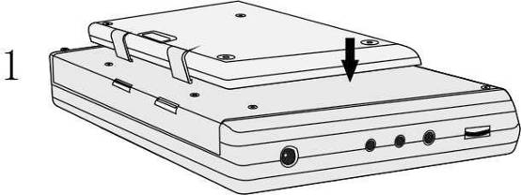
- Przesuń akumulator, aż usłyszysz kliknięcie i zamocowanie akumulatora na jednostce głównej. | 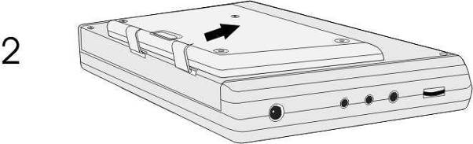
- Aby zdjąć akumulator wciśnij i przytrzymaj zatrzask zwalniający jak pokazano to na rysunku 1.  - Delikatnie przesuń akumulator do góry jednostki głównej w sposób pokazany na ilustracji 2. | 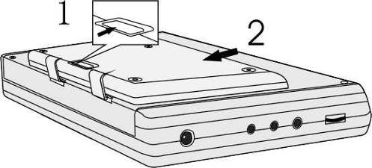

  - Ładowanie akumulatora

Załączony akumulator został wykonany z baterii litowo polimerowej wielokrotnego ładowania. Prosimy w pełni naładować akumulator przed użyciem go po raz pierwszy. Czas ładowania w normalnych warunkach wynosi 5 godzin. W pełni naładowany akumulator zapewnia w przybliżeniu 2,5 godziny działania jednostki głównej, jednakże czas działania jest zróżnicowany w związku z plikami, które są odtwarzane.
OSTRZEŻENIE:
- Zdejmij akumulator, jeśli nie jest on używany.
- Prosimy w pełni naładować akumulator przed podłączeniem go do jednostki.
- Akumulatory powinny być używane i ładowane w przedziale temperaturowym od 32℉ ~ 100℉.
- Nie narażaj akumulatora na działanie źródeł emitujących ciepło.
- Baterie przechowuj w dobrze wentylowanym środowisku, aby uniknąć jej przegrzania.

- Kompatybilność oprogramowania

  - Kompatybilne formaty dysków

Format dysku | Logo dysku | Średnica | Czas odtwarzania/ odtwarzanie strony
DVD |  | 12cm | 133 min (SS-SL)
DVD |  | 12cm | 242 min (SS-DL)
DVD |  | 12cm | 266 min (DS-SL)
DVD |  | 12cm | 484 min (DS-DL)
DVD |  | 8cm | 41 min (SS-SL)
DVD |  | 8cm | 75 min (SS-DL)
DVD |  | 8cm | 82 min (DS-SL)
DVD |  | 8cm | 150 min (DS-DL)
CD |  | 12cm | 74 min
CD |  | 8cm | 20 min
JPEG | N/A | 12cm | N/A

  - Zasady postępowania z dyskami

- Trzymanie dysków
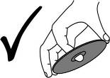
Podczas wkładania lub wyjmowania dysków nie należy dotykać ich powierzchni, z których odtwarzane są dane, ale trzymać je jak na rysunku przedstawiający poprawny sposób.

- Czyszczenie dysków
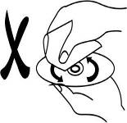
Odciski palców lub zabrudzenia na powierzchni dysku mogą mieć wpływ na jakość obrazu i dźwięku. Aby oczyścić swój dysk użyj miękkiej czystej ściereczki. Jeśli to konieczne nawilż ściereczkę przy pomocy neutralnego detergentu, aby usunąć ciężkie zabrudzenia lub odciski palców.

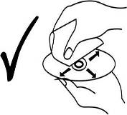
Nie należy wycierać płyty ruchem kołowym jak na rysunku po środku (powoduje to powiększanie rys umieszczonych na powierzchni dysku). Należy delikatnie wycierać płytę od środka dysku do jej zewnętrznej krawędzi, tak jak na rysunku przedstawiającym poprawny sposób.

- Operacje ogólne

Prosimy przeczytać dokładnie poniższe instrukcje przed użyciem urządzenia Prestigio PPDP 370 Twin po raz pierwszy.
OSTRZEŻENIE:
Aby zapobiec uszkodzeniu soczewek nie należy odtwarzać dysku
o złej jakości.

  - Przygotowanie odtwarzania

1. Podłącz urządzenie Prestigio PPDP 370 Twin do źródła zasilania za pomocą dostarczonego zasilacza.
2. Przełącz przycisk “POWER ON/OFF” na pozycję “ON” za pomocą przycisku znajdującego się po lewej stronie urządzenia, aby włączyć odtwarzacz DVD.
3. Wciśnij przycisk OPEN na urządzeniu, aby otworzyć pokrywę napędu dysku, następnie należy włożyć dysk do napędu nadrukowaną stroną skierowaną do góry. Następnie zamknij pokrywę dysku. (Jak niżej).
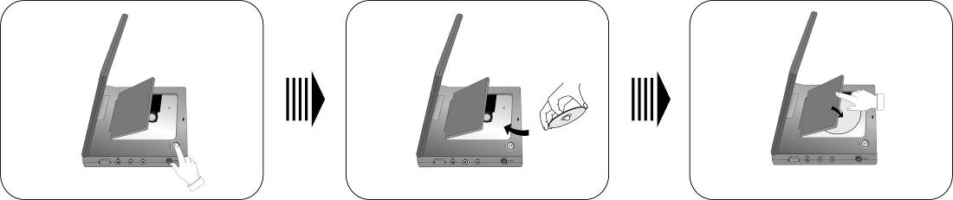
4. Odtwarzacz odczyta dysk w sposób automatyczny.
5. Wyreguluj głośność przy użyciu pokrętła kontroli VOLUME znajdującego się na prawym panelu. Ustaw oczekiwany poziom głośności.
6. Aby wyłączyć odtwarzacz, przełącz przełącznik “POWER ON/OFF” na lewym panelu na pozycję „OFF”.

  - Regulacja formatu ekranu

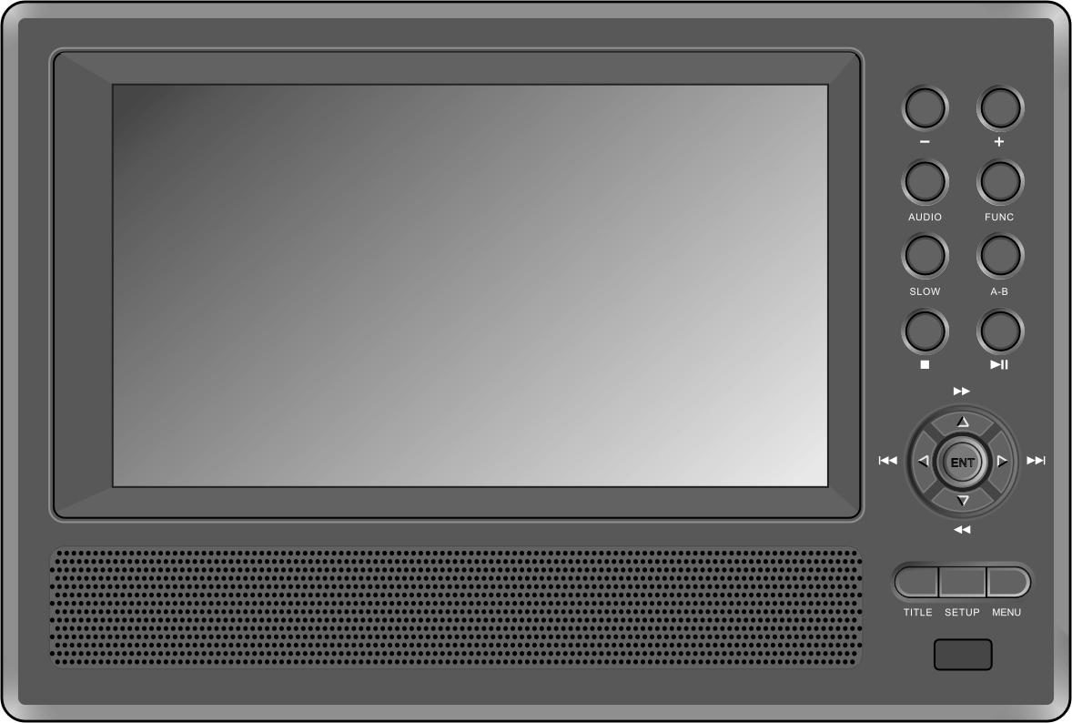
Wciśnij przycisk FUNC, aby zmienić jasność oraz poziom koloru. Wyreguluj te wartości przy użyciu przycisków + oraz – na przednim panelu. Wciśnij i przytrzymaj przycisk FUNC przez około 1 lub 2 sekundy, aby zmienić format obrazu 16:9 na 4:3 I odwrotnie. Szczegółowe informacje znajdują się poniżej
Przycisk FUNC
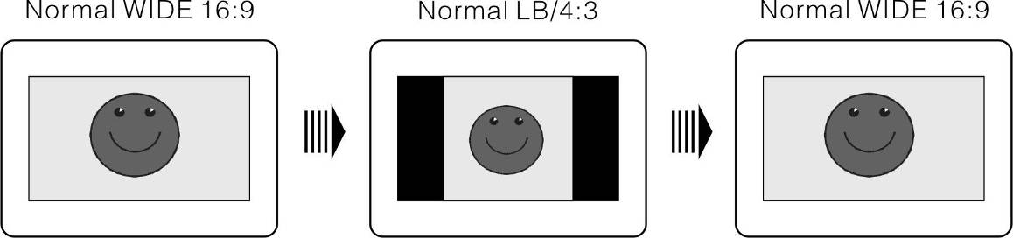

- Operacje odtwarzanie dysków DVD

Przycisk ENTER/ENT
Wciśnij przycisk enter/end, aby rozpocząć odtwarzanie; wciśnij przyciski strzałek aby wybrać tytuł/rozdział, który chcesz odtworzyć lub użyj przycisków 0-9, aby dokonać bezpośredniego wyboru.
Przycisk PAUSE/
Wciśnij przycisk PAUSE, aby zatrzymać odtwarzanie oraz wciśnij przycisk PLAY, aby ponowić normalne odtwarzanie.

Przycisk STOP/
W trakcie odtwarzania, wciśnij przycisk Stop/■ jeden raz, aby zatrzymać odtwarzanie, następnie wciśnij przycisk PLAY/
, aby ponowić normalne odtwarzanie od punktu, w którym zostało on zatrzymane. Wciśnij przycisk STOP/■ dwukrotnie, aby zatrzymać odtwarzanie w sposób całkowity. Następnie wciśnij przycisk PLAY/
a odtwarzacz rozpocznie odtwarzanie od początku.
Przycisk ZOOM
Wciśnij przycisk ZOOM kilkukrotnie, aby zmienić efekt powiększenia 1X, 2X, 3X oraz przełączyć na normalne odtwarzanie

Przycisk A-B
Wciśnij przycisk A-B raz, aby ustawić punkt startowy A, następnie wciśnij ten przycisk powtórnie, aby ustawić punkt końcowy B. Następnie odtwarzacz będzie odtwarzał fragment pomiędzy punktem A i B w sposób ciągły. Wciśnij ten przycisk po raz trzeci, aby przerwać odtwarzanie A - B.

Przycisk TITLE
Wciśnij przycisk TITLE w trakcie odtwarzania. Na ekranie pojawi się menu napisów.

Wciśnij przyciski /\ \/ < >, aby wybrać tytuł/rozdział do odtwarzania, następnie wciśnij przyciski ENTER/ENT, aby potwierdzić wybór. Lub wciśnij przyciski od 0 – 9, aby dokonać bezpośredniego wyboru

Przycisk MENU
W trakcie odtwarzania wciśnij przycisk MENU. Na ekranie pojawi się menu podstawowe.
Wciśnij przyciski /\ \/ < >, aby wybrać tytuł/rozdział do odtworzenia, a następnie wciśnij przycisk ENTER/ENT aby potwierdzić swój wybór. Następnie wciśnij przyciski 0-9, aby dokonać bezpośredniego wyboru.
Przyciski /
Wciśnij przycisku |<< aby przejść do następnego rozdziału.
Wciśnij przycisk >>| aby odtworzyć następny rozdział

Przyciski /
Wciśnij przycisk >> aby rozpocząć szybkie przewijanie do przodu z podglądem. Wciśnij go kilka razy, aby ustawić szybkie przewijanie z podglądem przy prędkości 2X, 4X, 8X, 16X oraz normalne odtwarzanie.
Wciśnij przycisk <<, aby rozpocząć szybkie przewijanie z podglądem do tyłu. Wciśnij go kilka razy, aby ustawić szybkie przewijanie z podglądem przy prędkości 2X, 4X, 8X, 16X oraz normalne odtwarzanie.
Wciśnij przycisk PLAY/
aby ponowić normalne odtwarzanie.
Przycisk SLOW
Wciśnij kilkukrotnie przycisk SLOW aby uruchomić powolne odtwarzanie przy prędkości 1/2, 1/4,1/6, 1/8 oraz normalne odtwarzanie. Wciśnij przycisk PLAY/
aby ponowić normalne odtwarzanie w trakcie wolnego odtwarzania.
Przycisk INFO
Wciśnij przycisk INFO, aby wyświetlić lub anulować wyświetlanie szczegółowych informacji.

Przycisk AUDIO
Dyski DVD mogą zawierać do 8 promieni audio. Np. angielski. Francuski itd.

Aby wybrać strumień audio, który preferujesz, wciśnij przycisk AUDIO w trakcie odtwarzania. Odtwarzacz DVD będzie odtwarzał następny strumień audio za każdym razem, kiedy wciśniesz przycisk AUDIO.

UWAGA: Funkcja ta jest dostępna dla dysków DVD z nagranymi różnymi ścieżkami audio zawierającymi różne wersje językowe.

Przycisk SUBT
Kiedy odtwarzany jest dysk DVD wciśnij przycisk SUBT, aby wybrać język napisów lub aby napisy wyłączyć. Dysk DVD może posiadać do 32 wersji językowych napisów.
UWAGA: Funkcja ta jest dostępna dla dysków DVD nagranych wraz z różnymi wersjami językowymi napisów
Przycisk REP
Wciśnij przycisk REP, aby powtórzyć rozdział, tytuł lub anulować powtarzanie.
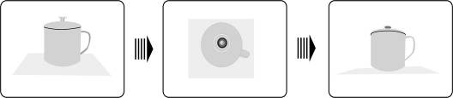

Przycisk ANGLE
Wciśnij przycisk ANGLE, aby odtwarzać dysk pod różnymi kontami. Odtwarzanie dysku pod różnymi kontami oznacza, że dana scena została zarejestrowana z różnych kątów patrzenia, także publiczność może oglądać obraz z różnych kątów, jak na rysunku poniżej

Jeśli dana scena została zarejestrowana pod różnymi kątami, możesz użyć przycisku ANGLE, aby wybrać taki kąt obserwacji jaki ci odpowiada.
Wciśnij kilkukrotnie przycisk ANGLE, aby sprawdzić różne kąty patrzenia.
UWAGA: Funkcja ta jest dostępna jedynie dla dysków DVD, które posiadają zakodowane różne kąty obserwacji

Przycisk GOTO
Wciśnij przycisk GOTO, aby wybrać oczekiwany tytuł dysku, rozdział lub czas.
Użyj strzałek kierunkowych /\ \/, aby zaznaczyć tytuł, rozdział lub czas.
Użyj przycisków numerycznych od 0-9, aby wprowadzić numer wymaganego tytułu, rozdziału lub czas a następnie wciśnij przycisk ENTER/ENT, aby potwierdzić swój wybór. Następnie odtwarzacz rozpocznie odtwarzanie od wybranego przez ciebie tytułu, rozdziału lub czasu. Wciśnij ponownie przycisk, aby anulować tę funkcję.

- Operacje odtwarzanie plików CD

Kiedy do odtwarzacza zostanie załadowany dysk CD, odtwarzacz odczyta dysk. Następnie pojawi się menu odtwarzania na ekranie i odtwarzacz rozpocznie automatycznie odtwarzanie dysku w domyślnej kolejności utworów na dysku. Możesz użyć przycisków |<< >>|, aby wybrać wymaganą ścieżkę, lub wcisnąć przycisk numeryczny, aby wprowadzić numer ścieżki a następnie wcisnąć przycisk ENTER/ENT, aby potwierdzić jej odtworzenie.

Przycisk PAUSE/
Wciśnij przycisk PAUSE/, aby włączyć pause w trakcie odtwarzania, a następnie wciśnij przycisk PLAY/
aby ponowić normalne odtwarzanie.

Przycisk STOP/
W trakcie odtwarzania wciśnij przycisk Stop/■ jeden raz aby zatrzymać odtwarzanie I wciśnij przycisk PLAY/
aby ponowić normalne odtwarzanie od punktu w którym zostało zatrzymane. Wciśnij przycisk Stop/■ dwukrotnie, aby zatrzymać całkowicie odtwarzanie. Następnie wciśnij przycisk PLAY/
a odtwarzacz rozpocznie odtwarzanie od początku.

Przyciski /
Wciśnij przycisk >> aby rozpocząć odtwarzanie z szybkim przewijaniem do przodu. Wciśnij go kilkukrotnie aby ustawić prędkość szybkiego przewijania do przodu na 2X, 4X, 8X, 16X oraz normalne odtwarzanie. Wciśnij przycisk << aby włączyć szybkie przewijanie do tyłu z podglądem. Wciśnij go kilkukrotnie aby ustawić prędkość szybkiego przewijania do tyłu z podglądem na 2X, 4X, 8X, 16X oraz normalne odtwarzanie. Wciśnij przycisk PLAY/
w celu ponownego włączenia normalnego odtwarzania w trakcie szybkiego odtwarzania.
Przyciski /
Wciśnij przycisk |<< aby przejść do poprzedniego rozdziału.
Wciśnij przycisk >>| aby odtworzyć następny rozdział.
Przycisk REP
Wciśnij przycisk REP, aby powtarzać odtwarzanie pliku, folderu lub anulować powtarzanie ciągłe.

Przyciski A-B
Wciśnij przycisk A-B jeden raz, aby ustawić punkt początkowy A, wciśnij go ponownie, aby ustawić punkt końcowy B. Następnie odtwarzacz będzie odtwarzał fragment od punktu A do punktu B w sposób ciągły. Wciśnij ten przycisk po raz trzeci, aby zatrzymać odtwarzanie A-B.

Przycisk GOTO
Wciśnij przycisk GOTO, aby wybrać pożądaną ścieżkę, czas w ścieżce lub czas w dysku. Użyj strzałek kierunkowych /\ \/, aby zaznaczyć ścieżkę, czas lub czas dysku.
Użyj przycisków numerycznych 0-9 aby wprowadzić oczekiwany numer ścieżki lub czas. Następnie wciśnij przycisk ENTER/ENT, aby potwierdzić. Odtwarzacz rozpocznie odtwarzanie od wybranej ścieżki lub czasu. Wciśnij ponownie ten klawisz, aby anulować te funkcję.

- Operacje odtwarzania plików JPEG

- Przed przeglądaniem plików JPEG

1. Załaduj dysk z plikami JPEG do napędu dysków, odtwarzacz odczyta dysk w sposób automatyczny.
2. Ekran wyświetli folder główny z kilkoma podfolderami. Wciśnij przycisk ENTER/ENT, aby przejść do folderu. Wciśnij przyciski /\ \/, aby wybrać wymagany folder a następnie wciśnij przycisk ENTER/ENT, aby potwierdzić twój wybór.
3. Ekran wyświetli wybrany podfolder wraz z poszczególnymi zdjęciami. Wciśnij przyciski /\ \/, aby wybrać wymagane zdjęcia a następnie wciśnij przycisk ENTER/ENT, aby je otworzyć.
4. Wciśnij przyciski /\ \/, aby podświetlić
, następnie wciśnij przycisk ENTER/ENT, aby powrócić do ostatniego folderu lub katalogu.

UWAGA: Wiele dysków posiada inne elementy oprócz plików ze zdjęciami.

- Ustawienia funkcji filtr i funkcji powtarzania
W trybie folderu wciśnij przyciski strzałek, aby zaznaczyć “Filter” a będziesz mógł dokonywać zmian ustawień tej funkcji zgodnie z opisanymi poniżej krokami:
1. Wciśnij przycisk ENTER/ENT, aby wejść do manii ustawień.
2. Wciśnij przycisk /\ \/, aby wybrać funkcję, którą chcesz ustawić.
3. Wciśnij przycisk ENTER/ENT, aby dokonać wyboru lub anulować.
4. Wciśnij przycisk <, aby wyjść.
W trybie folderu wciśnij przyciski strzałek, aby zaznaczyć “Reaped” a następnie wciśnij przycisk ENTER/ENT kilkukrotnie, aby zmienić jego położenia. Możesz również wcisnąć przycisk REP na pilocie zdalnego sterowania, aby zmienić to ustawienie.

Przycisk STOP/
Wciśnij przycisk STOP/■ aby powrócić do folderu w trakcie wyświetlania zdjęcia. Wciśnij przycisk PLAY/
aby powrócić do normalnego odtwarzania.

Przycisk PAUSE/
Wciśnij przycisk PAUSE/
w celu zatrzymania w trakcie odtwarzania, a następnie wciśnij przycisk PLAY/
, aby ponowić normalne odtwarzanie.

Przyciski /
W trakcie odtwarzania wciśnij przycisk |<<, aby przejść do poprzedniego zdjęcia; wciśnij przycisk >>| aby przejść do następnego zdjęcia.
Przycisk REP
Wciśnij przycisk REP, aby powtórzyć pojedyncze zdjęcie, folder lub anulować powtarzanie wg. kolejności.
Obracanie zdjęć

W trakcie przeglądania zdjęcia możesz użyć przycisków strzałek, aby obrócić aktualnie wyświetlane zdjęcie.
Wciśnij przycisk > , aby obrócić aktualnie wyświetlane zdjęcie o 90° zgodnie z ruchem wskazówek zegara, jak
pokazano to na poniższym rysunku:

Wciśnij przycisk \/, aby obrócić aktualne zdjęcie o 180° zgodnie z ruchem wskazówek zegara w sposób pokazany poniżej:

Wciśnij przycisk <, aby obrócić aktualne zdjęcie o 270° zgodnie z ruchem wskazówek zegara w sposób pokazany poniżej:

- Ustawienia systemu
Możesz zmienić domyślne ustawienia tego urządzenia w celu dostosowania jego działania do swoich preferencji. Przeczytaj ten rozdział, aby dowiedzieć się jak należy dokonać zmiany ustawień w systemie. Aby ustawić swój system urządzenia wykonaj następujące działania:
1. Wciśnij przycisk SETUP, a wyświetli się menu setup na ekranie odtwarzacza.
2. Wciśnij przyciski /\,\/, aby wybrać menu pomocnicze, w którym chcesz dokonać ustawień, a następnie wciśnij przycisk >, aby wejść do menu.
3. Wciśnij przycisk <, aby powrócić do poprzedniego menu. Lub wciśnij przycisk SETUP ponownie w jakiejkolwiek chwili w trakcie dokonywania ustawień, aby wyjść z menu ustawienia.

- Ustawienia języka

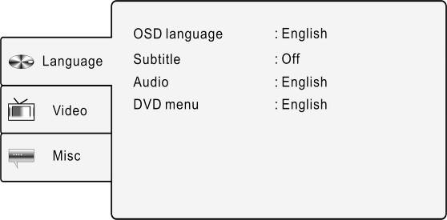 | Wciśnij przycisk SETUP, a następnie wciśnij przyciski /\,\/, aby wybrać język. Ekran będzie wyświetlał informację pokazaną po lewej stronie.
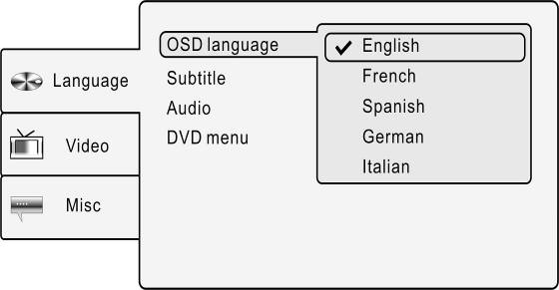 | 1. OSD language  Funkcja ta jest stosowana do ustawienia języka OSD (on-screen display – menu ekranowego). Wciśnij przyciski /\,\/, aby podświetlić tę funkcję. Wciśnij przycisk ENTER/ENT lub >, aby wejść do ustawień tej funkcji. Możesz wybrać spośród kilku dostępnych języków. Wciśnij przyciski /\,\/, aby wybrać właściwy. Wciśnij przycisk ENTER/ENT, aby potwierdzić swój wybór i wyjść z tej funkcji.
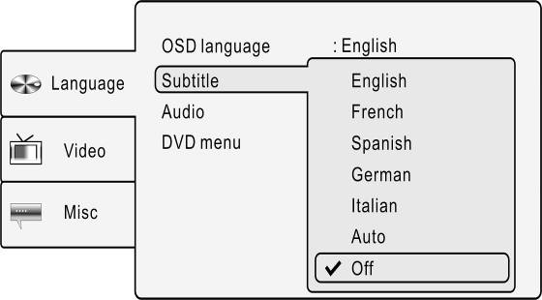 | 2. Subtitle  Funkcja ta jest stosowana do ustawienia języka wyświetlanych napisów. Wciśnij przyciski /\,\/, aby zaznaczyć tę funkcję. Wciśnij przycisk ENTER/ENT lub >, aby wejść do ustawień tej funkcji. Dostępne jest kilka opcji do wyboru. Wciśnij przyciski /\,\/, aby wybrać właściwą. Następnie wciśnij przycisk ENTER/ENT, aby potwierdzić swój wybór i wyjść z tej funkcji.
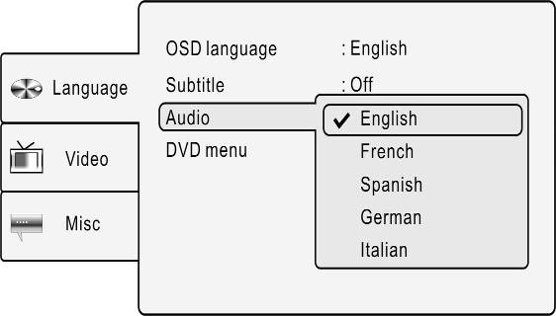 | 3. Audio  Ta funkcja jest stosowana dla ustawienia odtwarzanego języka dialogów. Wciśnij przyciski /\,\/, aby wybrać tę funkcję. Wciśnij przycisk ENTER/ENT lub >, aby wejść do ustawień tej funkcji. Możesz wybrać z pośród kilku dostępnych języków. Wciśnij przyciski /\,\/, aby wybrać właściwy język. Następnie wciśnij przycisk ENTER/ENT, aby potwierdzić swój wybór i wyjść z tej funkcji.
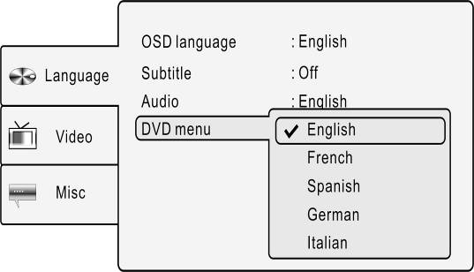 | 4. DVD menu  Funkcja ta jest stosowana do ustawienia języka menu dysku. Wciśnij przyciski /\,\/, aby zaznaczyć tą funkcję. Wciśnij przycisk ENTER/ENT lub >, aby wejść do ustawień tej funkcji. Możesz wybrać z pośród kilku dostępnych języków. Wciśnij przyciski /\,\/, aby wybrać właściwy język. Następnie wciśnij przycisk ENTER/ENT, aby potwierdzić swój wybór i wyjść z tej funkcji.

- Ustawienia Video

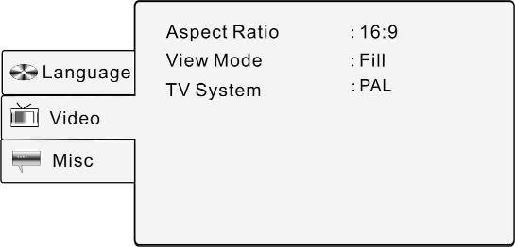 | Wciśnij przycisk SETUP a następnie wciśnij przyciski /\,\/, aby wybrać Video. Wyświetli się ekran pokazany po lewej stronie.
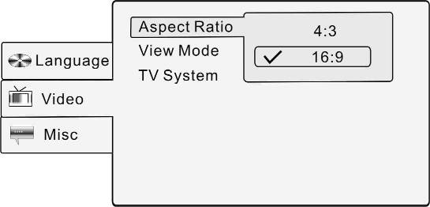 | 1. Aspect Ratio  Funkcja ta jest stosowana do ustawienia formatu obrazu. Wciśnij przyciski /\,\/, aby zaznaczyć tę funkcję. Następnie wciśnij przycisk ENTER/ENT lub > aby wejść do ustawień tej funkcji. Wciśnij przyciski /\,\/, aby wybrać 4:3 lub 16:9. Wciśnij przycisk ENTER/ENT, aby potwierdzić swój wybór i wyjść z tej funkcji.  UWAGA: Wybierz 4:3, kiedy urządzenie jest podłączone do telewizora o formacie 4:3. Wybierz 16:9, kiedy urządzenie jest podłączone do telewizora panoramicznego o formacie 16:9.
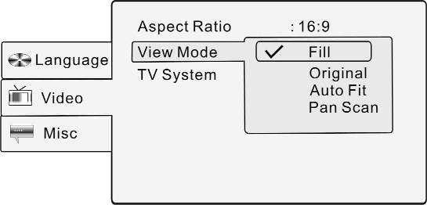 | 2. View Mode  Element ten jest stosowany do ustawienia trybu video na wyświetlaczu urządzenia. Wciśnij przyciski /\,\/, aby podświetlić tę funkcję. Wciśnij przycisk ENTER/ENT lub >, aby wejść do ustawień tej funkcji. Możesz wybrać z pośród kilku dostępnych języków. Wciśnij przyciski /\,\/, aby wybrać właściwy język. Następnie wciśnij przycisk ENTER/ENT, aby potwierdzić swój wybór i wyjść z tej funkcji.
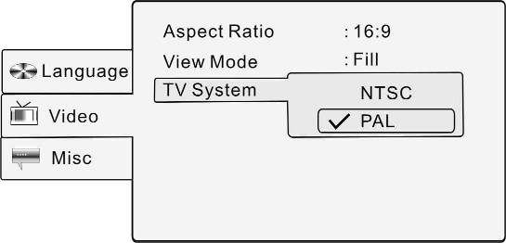 | 3. TV System  Wybierz opcję zgodną ze standardem twojego TV. Wciśnij przyciski ▲▼, aby podświetlić opcję TV System a następnie wciśnij ENTER/ ENT lub przycisk ►, aby potwierdzić. Wciśnij przyciski ▲▼, aby wybrać odpowiedni system TV a następnie wciśnij przycisk ENTER/ ENT, aby potwierdzić wybór i wyjść.
- Pozostałe ustawienia
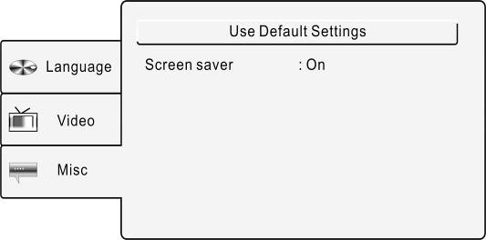 | Wciśnij przycisk SETUP, a następnie wciśnij /\,\/, aby wybrać funkcję Misc. Wyświetli się ekran pokazany po lewej stronie.
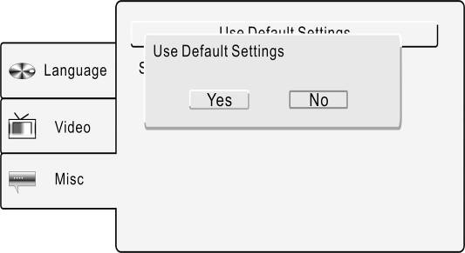 | 1. Use Default Settings  Funkcja ta jest stosowana do zresetowania urządzenia i przywrócenia ustawień fabrycznych. Wciśnij przyciski /\,\/, aby zaznaczyć tę funkcję. Wciśnij przycisk ENT, aby wejść do ustawień tej funkcji. Użyj przycisków < >, aby wybrać TAK lub NIE, a następnie wciśnij przycisk ENTER/ENT, aby potwierdzić wybór Yes, wszystkie ustawienia urządzenia będą przywrócone do wartości domyślnych; jeżeli wybierzesz No, zmiany te nie będą wprowadzone.
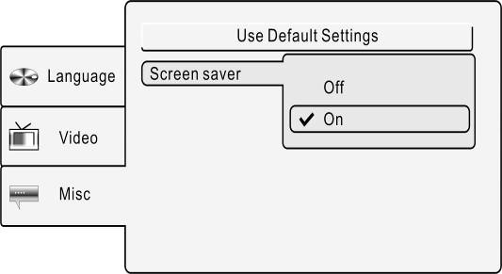 | 2. Screen saver  Funkcja ta jest stosowana do włączenia lub wyłączenia wygaszacza ekranu. Wciśnij przyciski /\,\/, aby zaznaczyć tę funkcję. Wciśnij przycisk ENTER/ENT lub >, aby wejść do ustawień tej funkcji. Wciśnij przyciski /\,\/, aby wybrać On (włącz) lub Off (wyłącz). Wciśnij przycisk ENTER/ENT, aby potwierdzić swój wybór i wyjść z tej funkcji.

- Używanie pasków

Wykonaj niżej przedstawione działania, aby zamocować odtwarzacz DVD na zagłówku siedzenia samochodu.
1. Umieść odtwarzacz DVD na miękkiej i delikatnej powierzchni spodem do góry.
2. Poluzuj pasek i wyjmij zapinkę z pasów.
3. Przełóż pasek przez otwory jak pokazano to na rysunku 1. Upewnij się, że wewnętrzna strona paska jest skierowana do góry.
4. Przełóż pasek przez zapinkę w sposób pokazany na rysunku 2 oraz rysunku 3. Po przełożeniu upewnij się, że zewnętrzna strona zapinki jest skierowana do góry
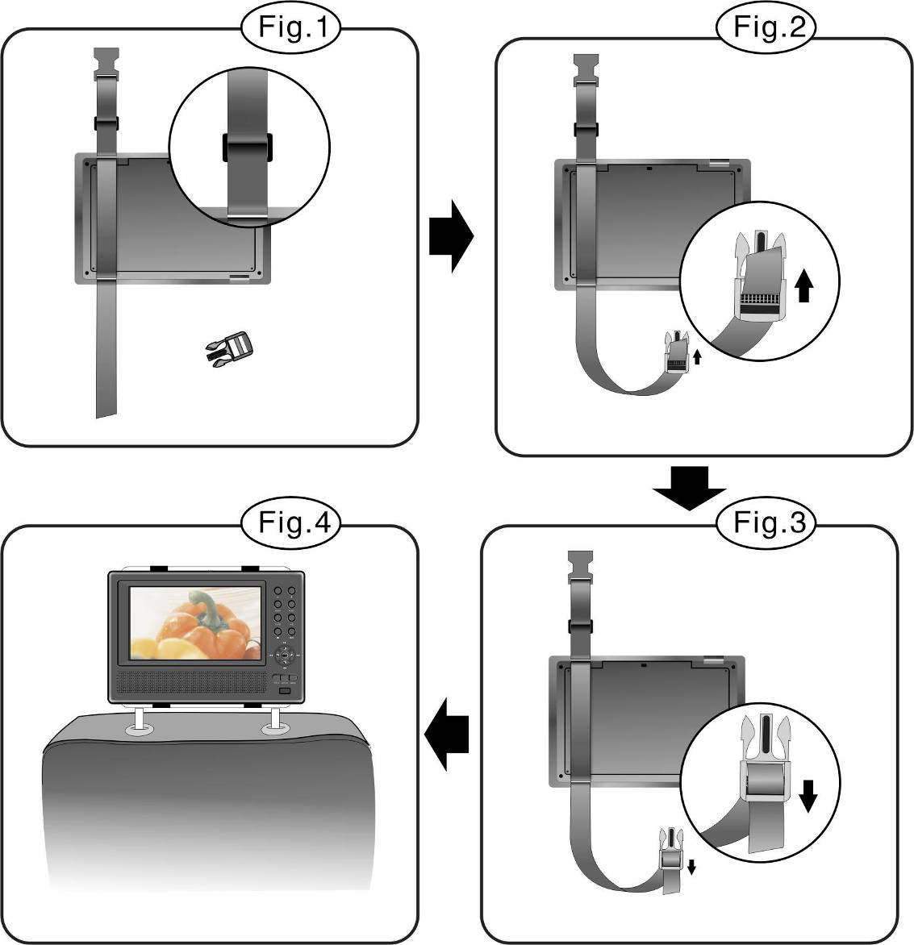

5. Powtórz te kroki w przypadku drugiego paska.
6. Wyreguluj długość pasków zgodnie z oparciem fotela.
7. Zapnij paski na zagłówku fotela w sposób pokazany na rysunku 4. Upewnij się, że dwa paski znajdą się pomiędzy prętami, na których zamocowany jest nagłówek, (jeśli twój samochód takie posiada).

UWAGA: Rysunki pokazują zewnętrzną i wewnętrzną stronę zapinki oraz paska.
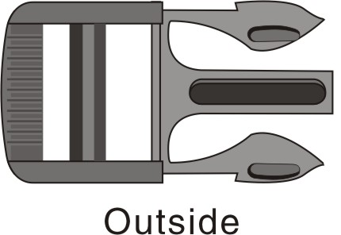  Strona zewnątrzna | 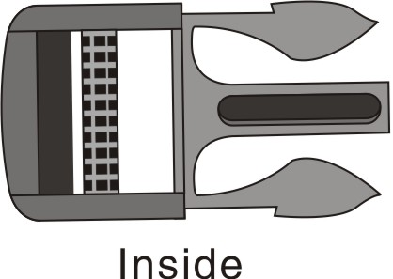  Strona wewnętrzna
  Strona zewnątrzna |   Strona wewnętrzna

- Rozwiązywanie problemów

Podejmij działania opisane w tabeli poniżej, aby rozwiązać proste problemy przed skontaktowaniem się z obsługą klienta.
UWAGA:
Natychmiast wyłącz urządzenie i odłącz zasilacz, jeśli jednostka nie pracuje prawidłowo. Nigdy nie próbuj naprawiać urządzenia na własną rękę bez pomocy upoważnionych serwisantów, ponieważ może to spowodować uszkodzenie urządzenia.

PROBLEM | MOŻLIWA PRZYCZYNA | MOŻLIWE ROZWIĄZANIE
Odtwarzacz nie odtwarza płyty | Osłona napędu dysku może nie być zamknięta. | Zamknij pokrywę napędu.
Odtwarzacz nie odtwarza płyty | W napędzie DVD może nie być dysku. | Włóż dysk do napędu DVD.
Odtwarzacz nie odtwarza płyty | Dysk może nie być włożony w prawidłowy sposób. | Włóż dysk etykietą do góry.
Odtwarzacz nie odtwarza płyty | Dysk może być zabrudzony lub uszkodzony. | Wyczyść lub zmień dysk.
Odtwarzacz nie odtwarza płyty | Kod regionu odtwarzacza może nie być taki sam jak kod regiony płyty DVD. | Upewnij się, że kod regionu odtwarzacza jest taki sam jak kod regionu płyty DVD.
Odtwarzacz nie odtwarza płyty | Na optyce napędu może znajdować się woda. | Wyjmij dysk i wyłącz odtwarzacz na przynajmniej 2 godziny.
Brak dźwięku | Podłączenie urządzenia może nie być prawidłowe. | Podłącz urządzenie w sposób prawidłowy.
Brak dźwięku | Głośnik może nie być włączony. | Włącz głośnik.
Brak dźwięku | Ustawienia dźwięku dysku DVD może nie być poprawne. | Ustaw poprawnie dźwięk DVD.
Brak dźwięku | Dysk może być brudny lub uszkodzony. | Wyczyść lub wymień dysk.
Brak obrazu | Ekran LCD może być wyłączony lub znajdować się w niepoprawnym trybie video. | Włącz ekran LCD i wybierz właściwy tryb video.
Brak obrazu | Podłączenie urządzenia może nie być poprawne. | Podłącz urządzenie poprawnie.
Brak obrazu | Urządzenie może nie pracować w trybie wyjścia AV. | Przełącz przełącznik AV w dół, aby przełączyć urządzenie w tryb wyjścia.
Słaba jakość AV. | Dysk może być zabrudzony lub uszkodzony. | Wyczyść lub zmień dysk.
Pilot zdalnego sterowania nie działa | Pomiędzy pilotem a odtwarzaczem mogą znajdować się przeszkody. | Usuń przeszkodę pomiędzy pilotem zdalnego sterowania a odtwarzaczem.
Pilot zdalnego sterowania nie działa | Pilot może nie być skierowany na odtwarzacz. | Wyceluj pilotem zdalnego sterowania bezpośrednio w odtwarzacz.
Pilot zdalnego sterowania nie działa | Baterie w pilocie zdalnego sterowania mogą być nie włożone w sposób prawidłowy. | Upewnij się, że polaryzacja każdej baterii jest właściwa.
Pilot zdalnego sterowania nie działa | Baterie w pilocie zdalnego sterowania mogą być wyczerpane lub słabe. | Wymień bateria.

OSTRZEŻENIE:
Zakłócenia statyczne lub inne zakłócenia zewnętrzne mogą powodować niewłaściwe funkcjonowanie urządzenia Prestigio PPDP 370 Twin DVD Plater. W celu usunięcia awarii prosimy odłączyć kabel zasilania, a następnie podłączyć go ponownie do gniazdka, aby zresetować urządzenie. Jeśli problem będzie wciąż występował prosimy odłączyć kabel zasilania i skonsultować się z lokalnym centrum serwisowym lub wykwalifikowanym technikiem.

- Załączniki

  - Specyfikacja produktu
Rozmiar ekranu TFT |  | 7.0 cala
Długość fali lasera |  | 780/650 nm
System Video |  | PAL
Częstotliwość |  | 20Hz～20kHz ±2.5dB
Współczynnik odstępu sygnału od szumu |  | ≥85dB
Zniekształcenie audio + szum |  | ≤－70dB (1kHz)
Separacja kanałów |  | ≥70dB (1kHz)
Zakres dynamiczny |  | ≥80dB (1kHz)
Wyjście Audio | Analogowe wyjście Audio | Poziom wyjścia: 1.5V±0.2 1.0, Obciążenie: 10KΩ
Wyjście Video | Wyjście Video | Poziom wyjścia: 1V_{P-P}±0.2, Obciążenie: 75Ω  Niezrównoważone ujemne
Zasilanie |  | DC 12V
Pobór mocy |  | < 25W
Wymiary (L*W*D) |  | 230mmX154mmX40mm (Jednostka główna)  230mmX154mmX22mm (Drugi monitor)
Masa |  | Około 0.85kg (Jednostka główna)  0.53kg (Drugi monitor)

  - Informacje gwarancyjne i wsparcie techniczne

W celu zapoznania się z informacjami gwarancyjnymi i dotyczącymi wsparcia technicznego prosimy o zapoznanie się ze stroną www.prestigio.com.

  - Wyłączenie odpowiedzialności

Dokonaliśmy wszelkich starań w celu zapewnienia, że informacje i procedury w tejże instrukcji obsługi są dokładne i kompletne. Za jakiekolwiek błędy lub braki w niniejszej instrukcji nie ponosimy odpowiedzialności. Firma Prestigio rezerwuje sobie prawo do dokonywania wszelkich zmian bez wcześniejszego uprzedzenia w zakresie wszelkich wyrobów tu określonych.

